МКОУ Кучеряевская ООШ

Утренник «Спасибо, Азбука!»

1 класс

Классный руководитель Долгополова В.И.

Цели: развитие познавательной активности и творческих способностей обучающихся, развитие умения работать сообща, развивать мыслительные операции в ходе игры, развитие интереса детей к чтению.

Под песню «Чему учат в школе» дети заходят в класс.
1.Поступил я осенью
В школу, в первый класс.
Я считаюсь школьником
С первого числа.
Изменились наши игры.
Стал серьёзным первый класс,
Х и У, Х и У
В голове у нас сейчас.
2. Мы помним тот звонок весёлый,
Что прозвенел нам в первый раз,
Когда пришли с цветами в школу,
В свой самый лучший первый класс.
3. Как встретил у дверей учитель –
Наш верный друг на много дней
И шумная семья большая
Подружек новых и друзей.
4.Сколько нового узнали,
Как садиться, как вставать,
Как с соседкой не болтать,
Как здороваться, прощаться,
Как с пеналом обращаться,
Как держать в покое руки,
Нет для нас трудней науки.
5. Пусть зовут нас семилетки,
Пусть не ставят нам отметки,
Не ведём мы дневники,
Всё же мы – ученики!
6.Любим чистый, светлый класс – это раз!
Все читаем мы слова- это два!
Ну, а в –третьих, я Лариске
Сам пишу уже записки!
И бабуля говорит: «Мой внучонок – вундеркинд»!
7. Вдоль картинок мы шагали.
По ступенькам, строчкам шли.
Ах, как много мы узнали!
Ах, как много мы прочли!
8. За окошком март стоит,
Снег уж не кружится,
А нам сегодня предстоит
С азбукой проститься.
9.Собрались сегодня гости,
Буквы все от А до Я.
Нынче в нашей школе праздник!
Праздник азбуки, друзья!
Ведущий:
Дорогие гости! В нашем классе сегодня праздник! Ребята прощаются с первой книгой, которая научила их читать – с «Азбукой».

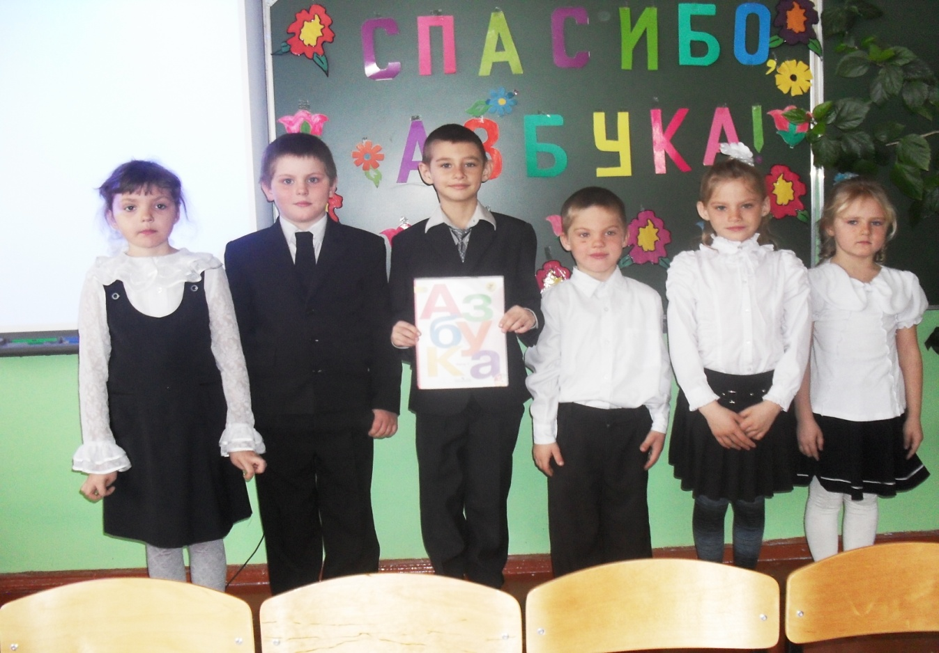
10. Повзрослел я, войдя в этот дом.
Научился читать и писать.
Но украдкой под партой тайком
Продолжаю в игрушки играть.
11. Я бросила куклу, играть не хочу.
Мне некогда очень, я буквы учу.
Из них я сама составляю слова,
Из них написала «Трава» и «Дрова».
Дрова – на траве, трава на лугу.
Теперь, как большая, читать я могу.
Ведущий:
Все ребята в классе научились читать. Но не всем легко было научиться читать. Порой случалось и такое…
Сценка «АУ».
Старшая сестра учила младшую читать. Оленька выучила все буквы, а читать не может, не получается. Никак не складываются буквы вместе.
В книге написано: «Ау».
- Что тут написано, Оленька?
- Не знаю.
- Это какая буква?
- А.
- Молодец! А эта?
- У.
- А вместе?
- Не знаю.
- Ну, как же не знаешь?! Эта А, а эта У. А если их сложить, что получится?
- Не знаю.
- А ты подумай.
- Я думаю.
- Ну и что?
- Не знаю.
- Ну, вот что, - представь, что ты заблудилась в лесу. Как ты тогда станешь кричать?
Оленька подумала и говорит:
- Если я в лесу заблужусь, я буду кричать: «Мама»!
Ведущий:
А вы знаете, почему «Буква «Я» самая последняя в алфавите».
-Нет.
Ведущий: - Вам это неизвестно?
- Неизвестно.
Ведущий: - Интересно?
- Интересно!
Ведущий:
Ну, так слушайте рассказ.
Жили в азбуке у нас буквы.
Жили, не тужили, потому что все дружили,
Где никто не ссорится, там и дело спорится.
Только раз всё дело стало из-за страшного скандала:
Буква «Я» в строку не встала, взбунтовалась буква «Я»!
-Я,- сказала буква «Я», - Главная, заглавная!
Я хочу, чтобы повсюду впереди стояла я!
Не хочу стоять в ряду. Быть желаю на виду!-
Ведущий:
Говорят ей:
Встань на место!
Ведущий:
Отвечает:
Не пойду!
Я ведь вам не просто буква, я – местоимение.
Вы в сравнении со мной недоразумение!
Недоразумение – не более, не менее!
Ведущий:
Тут вся азбука пришла в страшное волнение.
- Фу- ты, ну ты!- фыркнул «Ф»,
От обиды покраснев.
- Срам!- сердито «С» сказало.
«В» кричит:- Воображала! Это всякий так бы мог!
Может я и сам – предлог!-
Проворчало «П»: - Попробуй, потолкуй с такой особой!
- Нужен к ней подход особый, - вдруг промямлил Ь.
Ведущий:
А сердитый Ъ молча показал кулак.
-Ти-и-ше, буквы! Стыдно, знаки! – Закричали гласные.-
Не хватало только драки! А ещё согласные!
Надо раньше разобраться, а потом уже и драться!
Мы же грамотный народ! Буква «Я» сама поймёт:
разве мыслимое дело всюду Я совать вперёд?
Ведь никто в таком письме не поймёт ни бе, ни ме!
Ведущий: Я затопало ногами:
- Не хочу водиться с вами! Буду делать всё сама! Хватит у меня ума!
Ведущий: Буквы тут переглянулись, все - буквально – улыбнулись,
И ответил дружный хор: - Хорошо, идём на спор:
Если сможешь в одиночку написать хотя бы строчку,
Правда, стало быть, твоя!
- Чтобы я да не сумела, Я ж не кто-нибудь, а «Я»!
Ведущий: …Буква «Я» взялась за дело: Целый час она пыхтела, и кряхтела,
И потела – написать она сумела только «….яяяяя»!
Как зальётся буква «Х»: - Ха-ха-ха-ха-ха-ха-ха!
«О» от смеха покатилось!
«А» за голову схватилось.
«Б» схватилось за живот…
Буква «Я» сперва крепилась, а потом как заревёт:
- Я, ребята, виновата! Признаю вину свою!
Я согласна встать, ребята, даже сзади буквы «Ю»!
- Что ж, - решил весь алфавит, -
Если хочет – пусть стоит!
Дело ведь совсем не в месте. Дело в том, что все мы – вместе!
В том, чтоб все – от А до Я – жили, как одна семья!
Ведущий: Буква «Я» всегда была всем и каждому мила.
Но советуем, друзья, помнить место буквы «Я»!
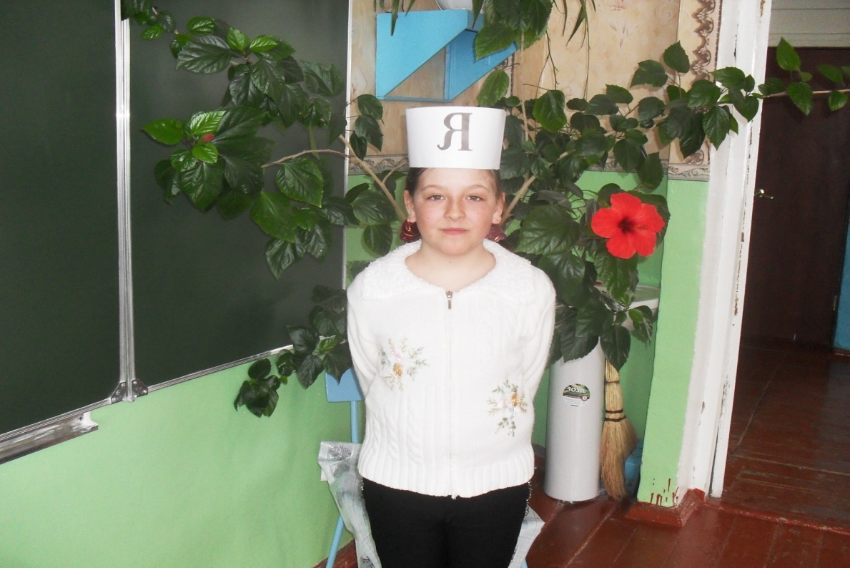

Песенка «Когда мои друзья со мной»
12.Ежедневно по утрам
Заниматься надо нам
Мы с доски не сводим
И учитель учит нас:
13. Ель, топор, лопата, руки –
В каждом слове слышим звуки.
Звуки эти разные:
Гласные, согласные.
14.Воздух свободно идёт через рот,
Нет препятствий разных.
Голос участвует, голос зовёт,
Звук получается гласный.
15.Гласные тянутся в песенке звонкой,
Могут заплакать и закричать,
Могут в кроватке баюкать ребёнка,
Но не желают свистеть и ворчать.
16. А согласные согласны
Шелестеть, шептать, скрипеть,
Даже фыркать и шипеть,
Но не хочется им петь.
Задания:
1.Из слогов собери пословицу:
Ша ро кни я га хо т ший друг луч.
2.Составь всевозможные слова из слова:
«Доброжелательный»
3.Найди « слово в слове»
Голос, числа, шарф, враги,
4. Что среди Волги стоит?
5.Чем оканчивается день и ночь?
Загадки.
1.От какого сказочного героя пахнет деревом?
2.В какой сказке и какого писателя бедную девочку заставляли делать самую грязную работу?
3.Кого встретила на своем пути девочка икавшая своего маленького братца в сказке «Гуси -Лебеди» ?
4.Где хранилась смерть Кощея?
5.В какой сказке и какого писателя, девочка смогла найти подснежники зимой?
6. Для него прогулка - праздник и на мед особый нюх. Кто же это?
7.Какой артист озвучил Винни Пуха?
(итоги подводят независимые эксперты)
Ведущий: Какие все молодцы и дети и взрослые!!
Мы знаем буквы, знаем слоги.
Умеем говорить, считать,
И постепенно, понемногу
Мы научились все читать!
Как хорошо уметь читать!
Не надо к маме приставать!
Не надо бабушку просить:
Прочти, пожалуйста, прочти!
Не надо умолять сестрицу:
«Ну, прочитай ещё страницу»!
Не надо звать, не надо ждать,
А можно взять и прочитать,
Нас научила азбука читать,
Слова на слоги разделять,
Открыла тайны многих книг,
К ней любой из нас привык!
И вот за это скажем все:
Спасибо, Азбука, тебе!
Ведущий: В народе так и говорят: сначала «аз» да «буки», а потом и науки.
Тому, кто хочет много знать, кто хочет книги прочитать
Про горы и долины, про водные глубины,
Про реки, звёзды и моря – не обойтись без азбуки, друзья!
Парад от «А» до «Я».
Тридцать три родных сестрицы
Писаных красавицы
На одной живут странице,
А повсюду славятся.
К вам они сейчас спешат,
Славные сестрицы,
Очень просят всех ребят
С ними подружиться!
А,Бэ,Вэ,Гэ,Дэ,Е,Жэ –
Прикатили на еже.
Зэ,И,Ка,эЛь,эМ,эН,О –
Дружно вылезли в окно.
Пэ,эР,эС,Тэ,У,эФ,Ха –
Оседлали петуха.
Цэ,Че,Ша,Ща,Э,Ю,Я-
Все теперь мои друзья!
Познакомьтесь с ними, дети,
Вот они стоят рядком.
Очень плохо жить на свете
Тем, кто с ними незнаком.
А, ну-ка, буквы, встаньте в ряд:
Буквы чинно встали в ряд,
Все важны по чести,
И уверенно стоят каждая на месте.
Словно деревца в аллее
В ряд стоят они, смотри!
Алфавит сейчас расскажем,
Повторим все 33!
«А» Аист знает – буква «А» самой первой быть должна.
«Б» Букву «Б» барашек знает: «Бее…» всё время повторяет.
«В» Волк с вороной у реки в поле ищут васильки.
«Г» Гусь с гусыней слышат гром: «Мы гулять пойдём потом»,
«Д» Дятел, дуб долбить довольно! Даже дубу это больно.
«Е» Ежевику вместе ели два енота возле ели.
Ё» Ёжик грустен: Буква «Ё» - где ж иголки у неё.
«Ж» Жук сказал, что букву «Ж» знает он давно уже.
«З» Зайке страшно, зебре тоже – на змею ведь «З» похожа.
«И» Индюки играли в прятки, истоптали в поле грядки.
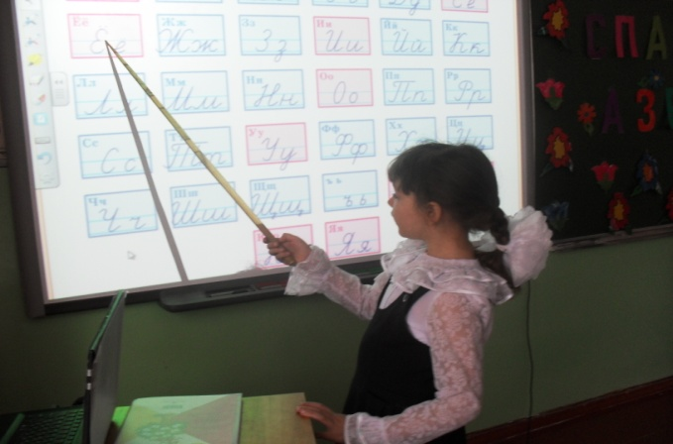
«Й» Йодом ранку смазал зайка. Не ходи босой, зазнайка!
«К» Крот родную букву «К» не узнал издалека.
«Л» Лев доволен – букву «Л сразу выучить сумел.
«М» Мышь напугана совсем – вдруг мяукнет буква «М».
«Н» Наконец-то носорог носит ранец на урок.
«О» Ослик букву «О» узнал: «О» - кружок или овал.
«П» Попугай просил прощенья за плохое поведенье.
«Р» Рысь рисует рыб в реке, рак ползёт невдалеке.
«С» Буква «С» смешит слона, ухом кажется она.
«Т» Тигр, сидя под кустом, букву «Т» писал хвостом.
«У» Утка к ужину устала, букву «У» всё повторяла.
«Ф» Буква «Ф», сказал фазан, как у филина глаза.
«Х» Хрюшке хочется халвы. Хоть бы крошечку! Эх, вы!
«Ц» Цапля знает, что у «Ц» тоже хвостик на конце.
«Ч» Черепаха, взяв чернила, букву «Ч» писать решила.
«Ш» Шимпанзе шагает гордо в шляпе, шарфике и шортах.
«Щ» Ощетинился щенок и от щуки – наутёк.
«Ъ» ОбЪявленье: «Твёрдый знак, звери, надо помнить так»!
РазЪярился носорог – разЪясните мне урок.
«Ы» Бык, узнавши букву «Ы», говорит не «МУ», а «МЫ».
«Ь» Мягкий знак узнай на слух, он всегда смягчает звук:
Сел на пенЬ болЬшой оленЬ, мягкий знак писал весЬ денЬ.
«Э» Эму – страус. Эта птица хочет грамоте учиться.
«Ю» Не юли, скажи, юрок, выучил ли ты урок?
«Я» Ягуар мурлыкал – Я знаю всё от А до Я.
Ведущий: Это – русский алфавит. Буква к букве в ряд стоит.
Хоть не просто это, пусть! Всё заучим наизусть!
Будем знать мы алфавит – всё вокруг заговорит!
Загадки.
1.Новый дом несу в руке,
Дверцы дома на замке.
Тут жильцы бумажные,
все ужасно важные.
2.У сосны и ёлки
Листики – иголки,
А на каких листочках
Растут слова и строчки?
3.Я всё знаю, всех учу,
но сама всегда молчу.
Чтоб со мною подружиться,
надо грамоте учиться.
4.Белый брусочек растаял,
На доске следы оставил.
5.Что за палочка в руке
Быстро чертит на листке?
Всё, что нужно написал?
Положи её в пенал!
-Молодцы! Я надеюсь, вы приготовили все эти вещи для школы.
Задание «Дополни имя».
Кощей… (Бессмертный), Елена… (Прекрасная), Иван… (Царевич), Василиса… (Премудрая), Спящая…(красавица), Мальчик…(с пальчик), Змей …(Горыныч), Конёк… (Горбунок).
Угадайте, от кого телеграммы?
1. Спасите! Нас хочет съесть серый волк. (козлята из сказки «Волк и семеро козлят»)
2.Очень расстроена. Нечаянно разбила яичко.(мышка из сказки «Курочка Ряба»)
3.Всё кончилось благополучно, только хвост остался в проруби. (волк из сказки «Лисичка-сестричка и серый волк»)
4.Дорогие гости, помогите!
Паука-злодея зарубите.(муха-цокотуха)
5.Я от дедушки ушёл, я от бабушки ушёл. (колобок)
6.Пришлите, пожалуйста, капли.
Мы лягушками нынче объелись,
И у нас животы разболелись.(цапли из сказки Чуковского «Телефон»).
7.У нас выросла большая репка. Приезжайте к нам в гости.
Знакомство с новым учебником.
Только пообещайте, что вы будете бережно относиться к учебнику.
Сами вещи не растут, сделать вещи должен труд.
Твой учебник не альбом, рисовать не надо в нём.
Нужен весь учебный год за учебником уход!
Чтобы чистым, не измятым, он пришёл к другим ребятам!
Не робейте! Не грустите, не жалейте, что закончили Букварь.
Я желаю унестись вам в эту даль, научиться решать, научиться дружить.
И в беде помогать, и решительными быть.
Учитель:
1.Я желаю от души
Вам здоровья, малыши!
Чтоб прививок не боялись, ежедневно закалялись,
Чтоб не мучил вас бронхит.
Добрый доктор …(Айболит)
2.Пусть вам всем учебный год
Только гадости несёт!
Получайте только двойки,
Очень редко может тройки,
Бейте окна и витрины,
Не ходите в магазины
И устройте больше драк!
Привет, старуха…(Шапокляк)
3.Я хочу вам пожелать
Лишь пятёрки получать,
Книжки добрые любить,
С математикой дружить.
От лица Пьеро, Мальвины
Ваш дружище…(Буратино).
4.Я желаю вам в подарок
Получить огромный торт,
Шоколад и печенье,
Мармелад и варенье,
Становитесь толще, выше!
Жду от вас ответ на крыше…(Карлсон).
Вот такие пожелания мы получили с вами сегодня. Ну а мне хочется пожелать вам здоровья, успехов в учёбе и всегда радовать своих родителей.
Сегодня мы говорим: «Спасибо, Азбука». А дальше свой путь по дороге знаний мы продолжим по книге для чтения
Ведущий: Наш праздник завершён, всем большое спасибо.

